Ficha A
Ficha de Avaliação n.º 5
Nome: __________________________________________________________ N.º: _______ Turma: _____
Escola: _________________________________________________________________________________
Professor: _______________________ Encarregado de Educação: ________________________________
Avaliação: ______________________________________________________________________________

Domínio C – Portugal do século XIII ao século XVIII
Subdomínio 1 Portugal nos séculos XIII e XIV
Subdomínio 2 Portugal nos séculos XV e XVI
1
Observa a figura 1.

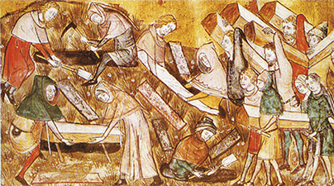
“A _____________ chegou a _______________
em 1348 e ______________ cerca de um terço
da ________________ portuguesa.”
Fig. 1 Enterro das vítimas da Peste Negra

  - Completa o texto acima.

1.2. Que outros males causaram grande mortandade em Portugal nesta época?
______________________________________________________________________________
______________________________________________________________________________
2
Lê o documento 1.

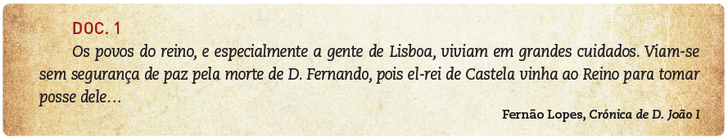

2.1. Explica porque e que a morte de D. Fernando provocou problemas de sucessão ao trono.
______________________________________________________________________________
______________________________________________________________________________

2.2. Que função atribuiu o povo de Lisboa ao Mestre de Avis quando se reuniu junto da Igreja de
S. Domingos?
______________________________________________________________________________

2.3. A população portuguesa dividiu-se. Completa o esquema.
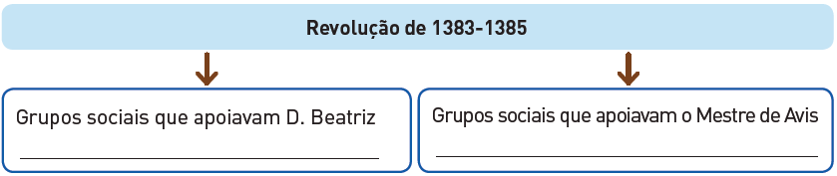
Ficha A
3
Ficha de Avaliação n.º 5
3 Lê o documento 2.

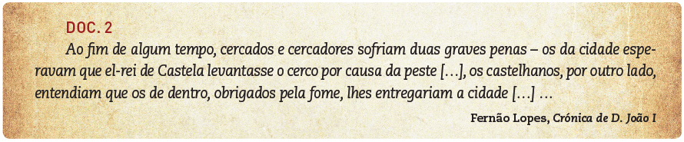
3.1. Assinala com um X a resposta correta.
a) A primeira invasão castelhana entra em território português:
pela Guarda e dirige-se para Santarém.
por Beja e dirige-se para Santarém.
pelo Porto e dirige-se para Santarém.

b) Nas Cortes em Coimbra, em 1385, D. João, Mestre de Avis, e:
aclamado condestável do reino.
aclamado rei de Portugal graças a hábil argumentação de Egas Moniz.
aclamado rei de Portugal graças a hábil argumentação do Dr. João das Regras.

c) A Batalha de Aljubarrota significou:
que a independência de Portugal estava perdida.
a garantia da independência de Portugal.
uma pesada derrota para as tropas portuguesas, em menor número.

d) Para consolidar a independência de Portugal, D. João I tomou várias medidas:
atribuiu cargos importantes a burguesia.
Fig. 2 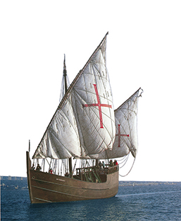
obrigou o povo a pagar pesados impostos.
concedeu terras aos nobres que lutaram ao lado dos Castelhanos.
4
4 Observa a figura 2.

4.1. Faz corresponder os elementos da coluna A aos elementos
da coluna B.
A B
a) Condições geográficas 1) Aperfeiçoamento de instrumentos náuticos
e progressos na construção naval
b) Condições históricas 2) Estabilidade politica e o facto de o rei querer afirmar a nova dinastia de Avis.
c) Condições políticas 3) Extensa costa marítima e bons portos de apoio a navegação
d) Condições técnicas 4) Atracão dos portugueses pelo mar, com forte
e científicas tradição marítima e apoio dos reis a atividade marítima

Ficha A
Ficha de Avaliação n.º 5
4.2. Diz o nome de três instrumentos náuticos aperfeiçoados pelos marinheiros portugueses.
______________________
______________________
______________________

5
5 Observa as figuras 3, 4 e 5.

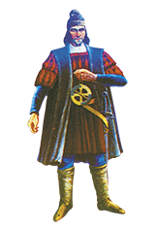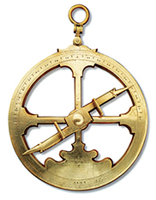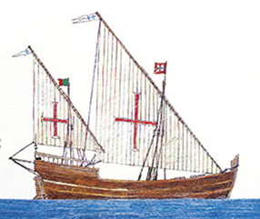
Fig. 3 Bartolomeu Dias Fig. 4 Instrumento náutico Fig. 5 Barco dos Descobrimentos

5.1. Completa no texto os espaços em branco.
“Em 1488, Bartolomeu Dias dobrou o _____________________ provando que era possível
chegar à __________________ por mar. Na mão segura um instrumento náutico chamado
_______________, que servia para os navegadores se orientarem pelas ______________.”

5.2. Bartolomeu Dias utilizou um barco idêntico ao da figura 5. Indica:
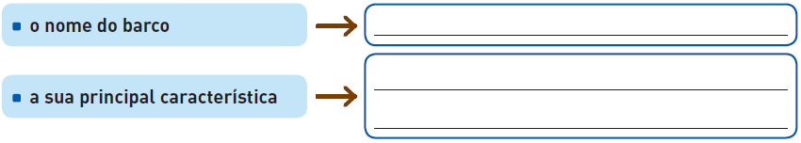

5.3. Assinala com um X as afirmações verdadeiras e as falsas.
 | V | F
A conquista de Ceuta marca o início da expansão portuguesa.
Em 1460, os Portugueses ainda só tinham chegado ao Cabo Branco.
D. Afonso V virou o seu interesse para as conquistas no Norte de África.
Fernão Lopes arrendou por cinco anos os direitos comerciais na costa africana.
Em 1488, Bartolomeu Dias passou o Cabo da Boa Esperança.
O Tratado de Tordesilhas cedia as descobertas a norte do equador a Castela.

6
6 Lê as frases com atenção e, de seguida, marca com um X a opção correta.

6.1. Em 1498, os Portugueses chegaram a India numa armada comandada por:
Diogo Cão. Vasco da Gama. Pedro Álvares Cabral. Fernão de Magalhães.

6.2. A “carreira da Índia” ligava a Índia a:
Sevilha. Antuérpia. Lisboa. Roma.

Ficha A
Ficha de Avaliação n.º 5
6.3. Em 1519, ao serviço dos reis de Espanha, foi realizada a primeira viagem de circum-navegação
por:
Diogo Cão. Vasco da Gama. Pedro Álvares Cabral. Fernão de Magalhães.

6.4. O arquipélago da Madeira foi dividido em:
concelhos. freguesias. capitanias. vice-reinos.

6.5. As principais atividades dos colonos nos Açores eram:
a agricultura. o artesanato. a pesca. o comércio.
e a criação de gado.

6.6. Em África, os portugueses criaram feitorias, tais como as de:
Goa e Macau. Arguim e Mina. Goa e Mombaça. Goa e Moçambique.

7
7 Nos séculos XV e XVI os Portugueses contactaram com povos de características diferentes.

7.1. Completa as frases do esquema.

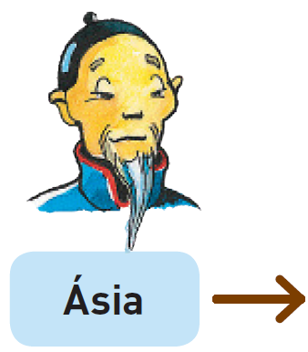
Na Ásia, os Portugueses encontraram povos mais ____________ do
que na _________________.
O rei D. _______________ nomeou um ___________ para governar
as terras do Oriente.
A sede do governo português era ________________ que ficava na
____________. Era dessa cidade que partiam para ____________ as
naus carregadas com as ___________ e outros ricos produtos como
as ___________________ e as ________________.

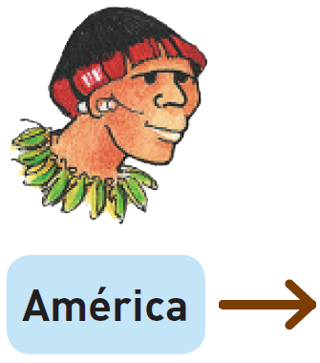
Na América, os Portugueses encontraram povos de cor _________.
Andavam ___________ e enfeitavam-se com ___________ de aves.
No tempo do rei D. ___________ , o ____________ foi dividido em
________________.
Os colonos portugueses começaram a produzir a _____________ e
para isso levaram da Guiné _________________.

8
À volta do Terreiro do Paço existiam importantes construções.

8.1. Caracteriza a cidade de Lisboa do século XVI.
_______________________________________________________________________________
_______________________________________________________________________________
_______________________________________________________________________________
_______________________________________________________________________________
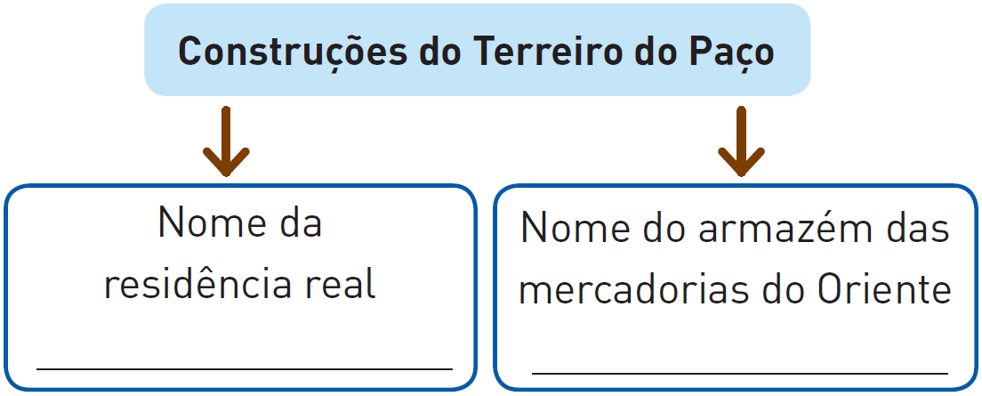
8.2. Completa as frases do esquema.

